 | TCDD İŞLETMESİ GENEL MÜDÜRLÜĞÜ
 | MALZEME DAİRESİ BAŞKANLIĞI
 | ANKARA
 |  | 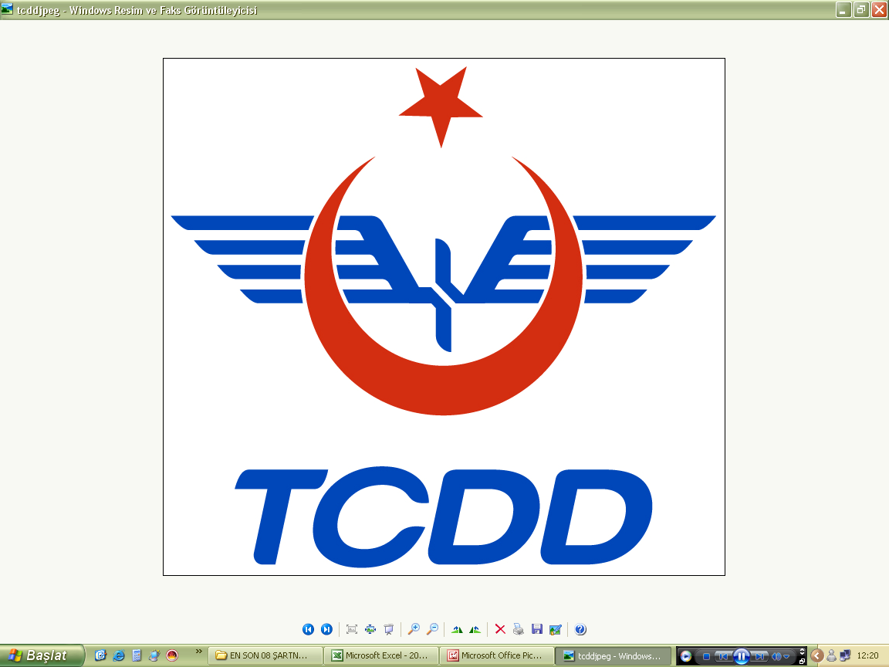
GÜVENLİK YAZLIK GÖMLEK(GRİ)

TEKNİK ŞARTNAMESİ
ŞARTNAME NO: 2014/3-4
 |  |  |  |  |  |  |  |  |  |  | ŞARTNAME NO: 2014/1-9
 | HAZIRLAYANLAR
 | IX-Bşk.Yrd. | Ruhi TARHAN
 | IX.T.Müd. | Özkan KÖLE
 | IX.Şb.Md. | Tamer ÖZGÖÇ |  |  |  | ONAY
 | IX.T.Tekstil Müh. | Murat BEKÖZ |  |  |  | IX-Başkan | Turgut KUMAŞ
 | IX-Buro Şefi | Ümit YILMAZ |  |  |  | DÜZENLEME TARİHİ
 | IX-Buro Şefi | Leyla ARAT
 | SAYFA SAYISI KAPAK DAHİL |  |  | 7 |  | 18.11.2013

TCDD GÜVENLİK Y A Z L I K G Ö M L E K (GRİ)
TEKNİK ŞARTNAMESİ

1.KONU: Bu teknik şartname, TCDD Özel Güvenlik personeline verilmek üzere satın alınacak yazlık gömleğin özelliklerini, muayene metotlarını ve diğer hususları kapsar.

- GENEL ÖZELLİKLER :

  - Gömlekler gri renkte poplin kumaştan olacaktır.
  - Gömlek açık ve spor yakalı olacaktır.
  - Gömlek kısa kollu ve kol uçları 3 (±0,3) cm eninde dubleli olacaktır.
  - Gömlekte iki adet pileli cep bulunacaktır. Cep kapaklarının üst kenarları düz, alt kenarları düğme ortaya ve dışa gelmek üzere birbirine simetrik oyuklu ve siyah renkte aynı doğrultuda cep kapağı çift katlı kumaştan yapılmış olacak ve kumaşın arasına tek yapışkan tela konulacaktır. Kapaklar düğme ile iliklenecek yapıda olacaktır.
  - Gömlek ceplerinin, eni 13-14 cm, boyu 15-16 cm aralığında olacaktır.
  - Gömlekte eşit aralıklarla dikilen toplam 6 adet polyester düğme olacaktır. Ayrıca görülmeyecek şekilde etek ucuna 1 (bir) yedek düğme takılı olacaktır.
  - Gömleklerin omuz kısımlarında omuzu kapatacak şekilde siyah renkte apolet dikilmiş olacaktır. Apoletler, omuz başından gömleğe dikilmiş olacaktır. Omuzdaki dikilmiş durumda olan düğmeye rahatça geçecek şekilde apolet ucuna ilik açılmış olacaktır.
  - Gömlek apoleti siyah renkte olacaktır. Apoletler; iki kat kumaşın arasında tek kat yapışkan tela bulunacak şekilde birleştirilmiş olacaktır. Apolet dikişleri ince çıma dikişi olacaktır.
  - Gömlekler önden düğmeli , ön ve arka etek kısımları oval şeklinde olacaktır.
  - Gömleklerin arkası düz ve robalı olacaktır.
  - Gömlek yakaları iki kat kumaş arasında, iki kat yapışkan tela bulunacak şekilde birleştirilmiş olacaktır. Gömlek telası boynu rahatsız edecek derecede sert olmayacaktır.
  - Gömleğin eteğinden standartlara uygun kıvrılma payı olacaktır.
  - Aynı gömlek üzerinde renk ton farkı olmayacaktır.
  - Düğmelerde 6 adet olacak bunlara ait ilikler birbirine uyumlu olacaktır.
2.15. Kol 5 iplik overlok takma dikişli olacak ve yan birleştirme dikişleri çift iğne (kilit) dikiş
olacaktır. Etek uçları kıvrılarak düz dikiş ile dikilecektir. Dikişin etek kenarından
uzaklığı en fazla 1 cm olacaktır. Diğer dikişler düz dikiş olacaktır. Yan ve kol evindeki
dikişler düz dikiş olacaktır.
  - İlik dikişleri hariç olmak üzere, diğer dikişlerin sıklığı 10(on) cm’de en az 45(kırk beş)
adet olacaktır. Bütün dikişlerin uçları, eğer diğer bir dikişin içine alınmayacaksa geriye
doğru dikilerek sağlamlaştırılmış olacaktır.
  - Dikişte gömleğin rengine uygun iplik kullanılacak
  - Gömleğin arka iç orta yakasının altına ambalajında görünecek şekilde; beden numarası,
firma adı ve üretim yılını gösterir en az 3x3.5 cm ölçülerinde etiket konacaktır.

- DİKİŞ ÖZELLİKLERİ:
3.1. Dikiş uçları başladığı ve bittiği yerde en az üç geri dikiş ile pekiştirilecektir. Kopan dikiş yerleri en az 2 cm geriden başlanarak dikilmiş kısma doğru dikilmeye devam edilecektir.
3.2. Kumaşın açık ve kesik kenarları bu kısımlardan iplik çıkmasını önlemek amacıyla kapatılacaktır. Kapatma işlemi ya overlok dikişiyle ya da içe katlanıp dikilerek yapılacaktır.
3.3. Sarkan dikiş ipliği uçları kesilecek ve temizlenecektir.
3.4. Dikiş payları dikişlerin sökülmesini engelleyecek ende olacaktır.
3.5. İliklerin dikiş uçları sökülmeyecek biçimde yapılacaktır.
3.6. Gömleğin boyutları: Tablo 1 deki Kısa kollu apoletli gömlek olacaktır.

TABLO- 1 Gömlek Ölçü Tablosu (ölçüler cm olarak verilmiştir.)
 | Ölçüler | 1 | 2 | 3 | 4 | 5 | 6
 | Avrupa Standart Ölçüleri | S | M | L | XL | XXL | XXXL | Tolerans
A | Arka Boy | 78 | 80 | 80 | 82 | 83 | 84 | +/-2
B | Göğüs (koltuk altlarından ölçülecek) | 56 | 58 | 60 | 62 | 64 | 66 | +/-1
C | Kol Boyu (Kısakol) | 26 | 26 | 27 | 27 | 28 | 28 | +/-1
E | Yaka(Kapalı) | 38 | 40 | 42 | 44 | 46 | 48 | +/-0.5
F | Yaka Ucu | 7 | 7 | 7 | 7 | 7 | 7 | +/-0.2
G | Omuz Genişliği (dikişten) | 48 | 50 | 52 | 54 | 55 | 56 | +/-1
H | Roba Genişliği | 11 | 11 | 11 | 12 | 12 | 12 | +/- 0.3
I | Apolet Boyu(Ortadan) | 13 | 13.5 | 14 | 14.5 | 15 | 15.5 | +/-0.5
I₁ | Apolet Eni | 5–4 | 5–4 | 5–4 | 5–4 | 5–4 | 5-4 | +/-03
K | Cep Eni | 13 | 13 | 13 | 14 | 14 | 14 | +/-0.5
L | Cep Boyu | 15 | 15 | 15 | 16 | 16 | 16 | +/-0.5
M | Kapak | 5.5 | 5.5 | 5.5 | 6 | 6 | 6 | +/-0.5
N | Kol Ağzı (Kısa Kol) | 18 | 20 | 21 | 22 | 23 | 23 | +/-0.5
P | Yaka Arkası Yüksekliği (Katlı Halde) | 4 | 4 | 4 | 4 | 4 | 4 | +/-0.3

- TEKNİK ÖZELLİKLER
4.1- Gömleğin teknik özellikleri Çizelge-1 de belirtilmiştir.
Çizelge-1
Malzeme (Harman Kompozisyonu) | Kumaşı oluşturan iplikler; %50Pamuk(tolerans±5) , %50 polyester (tolerans±5) olan karışım elyaftan imal edileceklerdir
Doku | 1/1 bez ayağı
İplik sıklıkları | Çözgü en az 44 adet / cm, Atkı en az 24 adet / cm
Metrekare ağırlık | 120 gr /m² (tolerans±10)
Kopma mukavemeti | Çözgü en az 500 N , Atkı en az 200 N
Yırtılma mukavemeti | Atkı yönünde çözgü yırtılması : 20 N (en az)  Çözgü yönünde Atkı yırtılması : 15 N (en az)
Tere karşı renk haslığı(Asidik ve Bazik) | Akmada (en az): 4 , Solmada (en az): 4
Ticari veya ev tipi Yıkamaya karşı renk haslığı | Akmada (en az) :4 , Solmada (en az) : 4
Ütülemeye karşı renk haslığı | Akmada (en az) :4, Solmada (en az) : 4
Sürtünmeye karşı renk haslığı | Kuru en az 4, Yaş en az 4
Hava Şartlarına Karşı Haslığı | En az 4 olacaktır
Yıkamadan Sonra Çekme Miktarı | Atkı ve Çözgü yönünde en fazla %3
Boncuklanma (Pilling) Direnci | En az 4 (18000 devirde)
pH değeri | 4.0 – 8.0 arasında olacaktır
Aşınma Direnci (20.000 devirde) | 9kPa basınç altında iplik kopması olmayacaktır.
Dikiş İpliği | 2 veya 3 katlı %100 polyester iplik olacaktır.
Yaka Telası | %100 pamuk veya pamuk polyester karışım
Yaka Telası Metrekare ağırlığı | 145±10 gram
Yaka Telası Dokuma tipi | 1/1 bezayağı
Yaka telası Yıkanabilme | 95 °C ’de yıkamaya dayanacaktır

4.2 Cep kapakları ve Apolette kullanılan kumaşın teknik özellikleri Çizelge-2 de belirtilmiştir

Çizelge-2
Malzeme | %100 polyester
Dokuma | 1/1 düz doku
Metrekare Ağırlığı | 110 gr(en az)
Yıkamadan sonra boyut değişimi | %2(Ençok)
Ticari veya ev tipi Yıkamaya karşı renk haslığı | Akmada (en az) :4 , Solmada (en az) : 4
Tere karşı renk haslığı(Asidik ve Bazik) | Akmada (en az): 4 , Solmada (en az): 4
Boncuklanma (Pilling) Direnci | En az 4 (18000 devirde)

5- NUMUNE ALMA PLANI:

5.1. Gömleklerin muayenesi için numune alma planı aşağıdaki gibi olup muayenede sarf edilecek malzemeler firmasınca karşılanacaktır.

Parti Büyüklüğü Muayeneler için alınacak Deneyler için alınacak
(Gömlek) Numune miktar (Gömlek) Numune miktarı (Gömlek)
500’e kadar 50 3
501-1200 80 3
1201-3200 125 5
3201-10000 200 5
10001-35000 315 5

5.2. Kabule ve redde esas kriter miktarları aşağıdaki gibidir.

Muayeneye Arz Olunan Parti Büyüklüğü (Adet) | Numune Olarak Alınacak Miktar (Adet) | Kabul Edilebilir Kritik Hata Sayısı (En Çok) | Kabul Edilebilir Büyük Hata Sayısı (En Çok) | Kabul Edilebilir Toplam Hata Sayısı (Büyük+Küçük) (En Çok)
500’e kadar | 50 | 0 | 3 | 7
501-1200 | 80 | 1 | 5 | 11
1200-3200 | 125 | 1 | 7 | 15
3200-10000 | 200 | 2 | 10 | 21
10000-35000 | 315 | 3 | 14 | 27

5.3. Görünüş muayenesinde kullanılacak kritik büyük ve küçük hatalar aşağıdaki gibidir
TANIMI | BÜYÜ | KÜÇÜ | KRITIK
Kesik, delik, yırtık, patlak ve kolayca görülebilen iplik kaçıkları, kumaş hatalarının bulunması |  |  | X
Herhangi bir yağlı, kirli, lekeli yerlerin bulunması |  |  | X
Her hangi bir parçasının veya logoların eksik, farklı veya eğik olması yanlış yerde bulunması, kanat farkının olması |  |  | X
Dikiş uçlarının belirtildiği gibi pekiştirilmemiş olması | X
Dikiş büzülmesi. Dikiş dönmesi gibi görünümü bozan dikiş hataları olması |  |  | X
Dikiş ayarsızlığından dikişin zincir yapması | X
Kesilmemiş (Temizlenmemiş) ve sarkan dikiş ipliği veya kumaş ipliği uçları bulunması |  | X
Simetrik parçaların doku yönü bakımından gözü rahatsız edecek şekilde eş durumda dikilmemiş olması |  |  | X
Herhangi bir yerde normalden kolayca fark edilebilecek ve görünüm düzgünlüğünü bozacak ölçüde dikiş yığılması olması ve dikiş atlaması | X
Boyama hatası nedeniyle dalgalı farklı tondaki bölgelerin bulunması | X
Düğmelerin kırık olması | X
Etiketin eksik olması ve gereken bilgilerin yazılmamış olması | X

6.1 KONTROL VE MUAYENE METODLARI

6.1. İmalatçı firma teslim edeceği malzemenin imalatına başlandığını TCDD’ye bildirecektir. TCDD’nin teşkil edeceği heyet dilediği takdirde malzemenin imalatında kullanılan malzemeleri imalatçı firmaya gideceği tarihi bildirmeden imalat yerine giderek imalatta kullanılan malzemeden isterse numune alacak ve malzemenin muayene ve deneylerini ivedilikle 6.2 maddesinde belirtilen herhangi bir laboratuarda masrafı firmaya ait olmak üzere muayenesini yaptıracaktır. İmalatta kullanılan malzemeden bu muayene ve deneylerde mühürlü numunesine ve şartnameye uygun olmayanlar tespit edilirse malzemenin imalatı; üretici, şartnameye uygun malzeme temin edinceye kadar durdurulacaktır. Üretici bu malzemeyi temin ettikten sonra malzeme imalatına başladığını tekrar TCDD’ye bildirecek ve imalat sırasında muayene tekrarlanacaktır.
6.2. Malzemenin ; KİK’ca yayımlanan mal Alımları Denetim, Muayene ve Kabul
İşlemlerine DairYönetmelik kapsamında teslim alınacaktır. Malzemenin, istek ve genel
özellikler ile renk,görünüş, biçim ve işçilik bakımından muayenesi İdari şartnamede
belirtilen teslim yerinde Teknik özellikleri bakımından muayenesi ise, muayeneyle ilgili
tüm, masrafları firmaya ait olmak üzere, idarece belirlenecek TSE, KOSGEB,
TÜBİTAKve Kamu Üniversite laboratuarları ile diğer tüm kamu kuruluşu
laboratuarlarınınherhangi birinden idarenin gözetiminde alınan numuneler üzerinden
yapılacaktır.Muayenenin yapıldığı laboratuar dışındaki yukarıda belirtilen, diğer
herhangi bir,laboratuar hakem laboratuar olacaktır.

6.3. Gözle Muayene ve Ölçü Muayeneleri: Şartnamede belirtilen özelliklerin gözle görülebilenleri yönünden incelenir. Numune olarak alınan malzeme hataları gün ışığı ya da benzeri sun’i ışık altında bütün özellikler yönünden incelenecektir. Teslim edilen malzemeden 1 adet fazla numune üzerine tarih, sözleşme veya sipariş mektubunun tarihi ve no.su yazılarak numune alan heyet tarafından imzalanıp, etiketlenip, mühürlendikten sonra şahit numune olarak saklanacaktır. Mühürlü numune ve muayene sırasında alınan şahit numunelerin saklanma süresi alındığı tarihten itibaren resmi olarak bir bildirim olmaması durumunda 1(bir) yıldır

6.4.Kontrol ve muayene sonunda uygun çıkmaması halinde muayeneye esas numunelerin ait olduğu malzemenin tamamı reddedilir

7- AMBALAJLAMA VE İŞARETLEME :

7.1 Gömlekler, kirlenmeyecek ve deforme olmayacak şekilde 1’er adet gömleği naylon torbalar içerisinde ve 20’şer adetlik çift oluklu uygun ölçüde mukavva kutuya konularak ambalajlanacaktır.

7.2 Aşağıdaki bilgiler ambalajların üzerine kolaylıkla silinmeyecek bir konumda ve okunaklı olarak yazılacak, taşıma ve depolama sırasında hava şartlarının meydana getireceği silinmeler önlenecektir.

a) TCDD markası,
b) Yapımcı firmanın ticaret ünvanı, kısa adı, adresi veya tescilli markası,
c) Malın cinsi ve beden numarası,
- Miktarı ve parti numarası,
- Sözleşme tarihi ve numarası.

8. FİZİKSEL VE KİMYASAL ÖZELLİKLERİN MUAYENE METODLARI
8.1- Göz Muayenesi : Random usulü seçilen numuneler şartnamesi
doğrultusunda gözle ve duyusal (dokunarak
veya koklayarak) tespiti mümkün özellikleri
yönünden incelenir.
8.2- Ölçü Muayenesi : Random usulü seçilen numuneler düzgün bir
yüzey üzerinde, milimetre taksimatlı metre
veya kumpas kullanılarak teknik şartnamesi
doğrultusunda boyutsal olarak ölçülür.
8.3-Teknik şartname içindeki test metodları tablo-3 içinde gösterilmiştir.

TABLO-3 LABORATUVAR TEST METODLARI
TEST | TARİH | METOD
Malzeme Cinsi Tayini | 17.04.2003 | TS 1700
Metrekare Ağırlığı Tayini | 28.02.1991 | TS 251
İplik Sıklığı Tayini | 27.02.1996 | TS 250 EN 1049-2
Kopma Mukavemeti Tayini | 12.02.2002 | TS EN ISO 13934-1
Yırtılma Mukavemeti Tayini | 13.03.2002 | TS EN ISO 13937-2
Tere Karşı Renk Haslığı Tayini | 14.06.2012 | TS EN ISO 105-E04
Sürtünmeye Karşı Renk Haslığı Tayini | 27.04.2003 | TS EN ISO 105-X16
Yıkamaya Karşı Renk Haslığı Tayini | 29.06.2009 | TS EN ISO 105-C09
Hava Şartlarına Karşı Renk Haslığı Tayini | 17.10.2010 | TS 4460 EN ISO 105-B04
pH Değeri Tayini | 12.02.2009 | TS EN ISO 3071
Su Geçirmezlik | 12.04.2012 | TS 257 EN 20811/T1
Tekstil Liflerinin tanınması | 04.03.1986 | TS 4739
Reflektör şerit | 19.02.2009 | TS EN 471+A1
Yıkamada Çekme Miktarı Tayini | 12.04.2012 | TS EN ISO 5077
Rutubet Yüzdesi | 01.03.1974 | TS 248
Aşınma Direnci | 11.04.2001 | TS EN ISO 12947-2
Sürtünme Direnci | 30.03.2004 | TS 7475
Boncuklanma direnci | 17.04.2002 | TS EN ISO 12945-1
İplik Numarası | 10.01.1989 | TS 255
Gün Işığına Karşı Renk Haslığı | 17.10.2010 | TS 4460 EN ISO 105-B04
Dinlendirme Çekmesi | 12.04.2012 | TS EN ISO 5077
Ütülemeye Karşı Renk Haslığı Tayini | 04.04.2000 | TS 472 EN ISO 105-X11
Doku tipi |  | Büyüteçle tespit
Örgü |  | Büyüteçle tespit
Not:Bu teknik şartnamede belirtilen testler bu tablo içerisinde gösterilmiştir. Test ve muayene metodları referans olarak verilmiş olup , Laboratuvarların imkan ve kabiliyetlerine göre, ilgili diğer TSE muayene metodları veya literatürdeki diğer güncel uygun metodlar kabul edilecektir.

